Россия в целом
На протяжении XX в. урбанизация в России шла столь же впечатляющими темпами, что и заселение северных и восточных окраин. Россия стремительно превратилась в страну городов и горожан (табл. 1). В конце XIX в. в городских поселениях проживало лишь 15% населения России. В основном это были малые города, число жителей которых не превышало 50 тыс. По численности населения выделялись обе исторические столицы - Санкт-Петербург (1265 тыс. чел.) и Москва (1039 тыс. чел.). К разряду больших городов относились также Саратов, Казань, Ростов-на-Дону, Тула и Астрахань, в которых проживало от 137 до 113 тыс. человек. Еще в 17 городах численность населения составляла от 50 до 90 тыс. человек.
К концу 1930-х гг. в городских поселениях проживала уже 1/3 россиян, к концу 1950-х - 1/2, к концу 1980-х - почти 3/4. Более 600 городов появилось менее чем за 100 лет, до 1991 г. постоянно росло число поселков городского типа (табл. 2). Но в последнее десятилетие тенденция неуклонного роста числа городских поселений и доли горожан в общей численности населения была нарушена.
Таблица 1. Распределение населения России по типам поселений, 1897-2000, %
 | 1897 | 1926 | 1939 | 1959 | 1970 | 1979 | 1989 | 2000 *
Все население | 100 | 100 | 100 | 100 | 100 | 100 | 100 | 100
в том числе:
Городское | 14,7 ** | 17,7 | 33,5 | 52,4 | 62,3 | 69,3 | 73,6 | 72,9
из него:
в городах | 100 | 84,6 | 85,4 | 80,7 | 86,4 | 87,4 | 87,5 | 89,5
в т.ч. с числом жителей, тыс. чел.:
1000 и выше | 23,3 | 22,1 | 19,7 | 12,9 | 18,3 | 19,9 | 23,3 | 23,2
500-1000 | - | - | 3,2 | 13,4 | 10,3 | 13,3 | 13 | 12,7
100-500 | 6,2 | 17,1 | 2',8 | 25,1 | 28,8 | 28,2 | 26,1 | 26,7
50-100 | 13 | 15,6 | 11,3 | 10,9 | 9,8 | 9,8 | 10,3 | 11,2
20-50 | ... | 12,3 | 15,4 | 14,9 | 13,4 | 11,5 | 10,7 | 11,1
10-20 | ... | 10,5 | 5,8 | 5,8 | 4,7 | 3,8 | 3,3 | 3,9
5-10 | ... | 5,1 | 2 | 1,4 | 0,9 | 0,7 | 0,6 | 0,6
3-5 | ... | 1,4 | 0,3 | 0,2 | 0,1 | 0,1 | 0,1 | 0,1
До 3 | ... | 0,5 | 0 | 0,1 | 0 | 0 | 0 | 0
в поселках городского типа | - | 15,4 | 14,6 | 15,3 | 13,6 | 12,6 | 12,5 | 10,5
Сельское | 85,3 | 82,3 | 66,5 | 47,6 | 37,7 | 30,7 | 26,4 | 27,1
* Без сведений по Чеченской Республике.
** При переписи 1897 г. в городское население не были включены жители некоторых городских по своему характеру поселений - посадов и некоторых других. - Россия. Энциклопедический словарь. Изд. Ф.А Брокгауза, И. А. Ефрона. СПб, 1898; Лениздат, 1991. С. 81.
Таблица 2. Динамика числа городских поселений России, 1897-2000
 | 1897 | 1926 | 1939 | 1959 | 1970 | 1979 | 1989 | 2000 *
Города | 430 | 461 | 574 | 877 | 969 | 999 | 1037 | 1092
в т.ч. с числом жителей, тыс.чел.:
1000 и выше | 2 | 2 | 2 | 2 | 6 | 8 | 12 | 12
500-1000 | - | - | 2 | 12 | 11 | 18 | 22 | 21
100-500 | 5 | 18 | 48 | 78 | 107 | 126 | 131 | 131
50-100 | 17 | 37 | 58 | 97 | 114 | 138 | 163 | 173
20-50 | … | 70 | 180 | 289 | 342 | 348 | 360 | 361
10-20 | … | 121 | 142 | 238 | 260 | 242 | 243 | 273
5-10 | … | 117 | 104 | 114 | 92 | 90 | 82 | 89
3-5 | … | 58 | 31 | 33 | 28 | 22 | 17 | 21
До 3 | … | 38 | 7 | 14 | 9 | 7 | 7 | 6
Поселки городского типа: | - | 702 | 743 | 1495 | 1869 | 2046 | 2193 | 1875
* Без распределения по городам Чечни.
Стремительный рост численности горожан прерывался несколько раз, так же как и рост общей численности населения России. Во второй половине века темпы роста городского населения оставались достаточно высокими вплоть до 1990 г., когда его доля достигла максимального значения - 73,9%. Затем численность горожан стала сокращаться. За 1991-1999 гг. она уменьшилась на 3277 тыс. человек, или на 3,0%. Наибольшая убыль пришлась на 1999 г - 790 тыс. человек, значительной она была и в 1992 г. - 752,1 тыс. человек.
На начало 2000 г. в России насчитывалось 106,5 млн. горожан. В 164 больших городах - с числом жителей 100 тыс. и выше - сконцентрировано около 43% населения страны, в том числе около 17% в 12 городах с числом жителей более 1 млн. В крупных городских агломерациях ¹, сложившихся вокруг центров с числом жителей 250 тыс. и более, - примерно 44%.
Одновременно с убылью горожан впервые за длительное время в течение нескольких лет увеличивалось сельское население. Всего за 1991-1994 гг. оно выросло на 1224 тыс. человек, или на 3,2%, за 1999 г. - на 21 тыс. человек, или на 0,1%. В 1995-1998 гг. сельское населения, как и в предыдущие десятилетия, сокращалось - более чем на 100 тыс. человек в год. На 1 января 2000 г. в России насчитывалось 39,4 млн. селян.
В целом за период после переписи 1989 г. сельское население увеличилось на 428 тыс. человек, или на 1,1 %, а городское население уменьшилось на 1904 тыс. человек, или на 1,8%. В результате впервые стала снижаться доля горожан. Всего лишь за 4 года - 1991-1994 - она сократилась с 73,9 до 73,0%, затем начала медленно расти, но за 1999 г. вновь сократилась - с 73,2 до 72,9%.
В отличие от предыдущих десятилетий доля крупнейших городов снизилась и увеличилась доля городов, насчитывающих от 10 до 500 тыс. жителей. Не последнюю роль в этом сыграло открытие в середине 1990-х гг. данных о численности населения ряда закрытых административно-территориальных образований ², среди которых 20 городов с общим числом жителей 999 тыс. (от 12,9 тыс. чел. в г. Островном Мурманской области до 119,3 тыс. чел. в г. Северске Томской области). Всего в таких поселениях проживает 1163 тыс. человек. За 1999 г. их совокупное население выросло на 0,9 тыс., а за 1995-1999 гг. - на 60,4 тыс. человек.
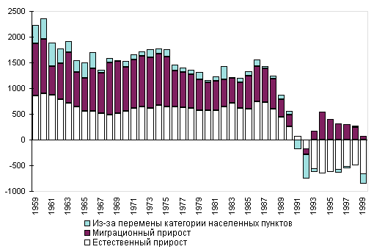
Рис. 1. Компоненты прироста (убыли) городского населения России, 1959-1999, тыс. человек
Одновременно значительно сократилась доля горожан, проживающих в поселках городского типа. Общее число таких поселений, постоянно возраставшее ранее, достигнув в 1991 г. 2204, сократилось к началу 2000 г. до 1875, а численность проживающих в них - соответственно с 13,8 до 11,2 млн. человек. Большая часть поселков городского типа была преобразована в сельские поселения, некоторые были включены в черту ближайших городов ³, а некоторые просто упразднены.
Вплоть до начала 1990-х гг. рост городского населения в России происходил за счет трех составляющих: превышения числа родившихся над числом умерших, превышения числа прибывших в городские поселения над числом выбывших из них и административно-территориальных преобразований, в результате которых многие сельские жители, никуда не выезжая, становились горожанами (рис. 1). Начавшаяся в 1992 г. естественная убыль городского населения явилась основным фактором уменьшения численности горожан. Большую роль сыграло и преобразование городских поселений в сельские населенные пункты, принявшее массовый характер в 1991-1992 и 1999 гг. Одновременно шли и обратные процессы: в 1998 г. в Ставропольском крае появился новый город - Михайловск - с численностью населения почти 50 тыс. человек, в 1999 г. - Волосово (11 тыс. чел.) в Ленинградской области. Миграционный отток из городских поселений, наблюдавшийся в 1991-1992 гг., усугубил сокращение городского населения России.
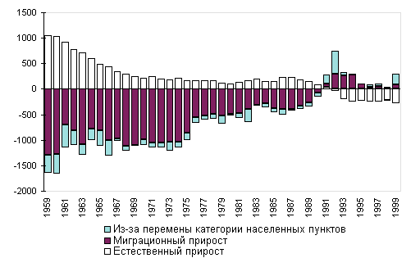
Рис. 2. Компоненты прироста (убыли) сельского населения России, 1959-1999, тыс. человек
Что касается сельского населения, то естественный прирост у него резко снизился уже в конце 1960-х гг. (рис. 2), но убыль, как и у городского, началась только с 1992 г. Миграционный прирост, складывавшийся в 1991-1999 гг. за счет превышения числа направляющихся на жительство в сельские поселения над числом отбывающих из них, и расширение круга сельских поселений за счет административно-территориальных преобразований обусловили на некоторое время рост общей численности сельского населения.
Резкое сокращение преобразований поселков городского типа в сельские поселения и снижение миграционного притока в 1995-1998 гг. снова привели к убыли, которая была преобладающей тенденцией динамики сельского населения России на протяжении многих десятилетий.

Региональная динамика
Региональная динамика городского и сельского населения имела некоторые отличия от общей динамики населения России. Процессы урбанизации по-разному развивались на огромной территории страны, что было связано как с историческими и природно-климатическими предпосылками, так и с особенностями расселения в советский период. В начале XX в. доля городского населения была наиболее высокой в северо-западных регионах, наиболее низкой в сибирских (табл. 3). Затем опережающий рост числа городских жителей был в большей мере характерен именно для азиатской части страны (табл. 4). В 1990-х гг. в большинстве регионов доля городского населения сократилась, в некоторых же продолжился ее рост. Наименее урбанизированным к концу века оказался район Северного Кавказа, в котором доля горожан составляет 54,9%.
Если до 1989 г. сокращение численности городского населения в отдельных регионах Российской Федерации было редкостью, а в период между переписями 1979 и 1989 гг. не наблюдалось ни в одном из них, то в 1990-х гг. оно стало преобладающей тенденцией. В 1989 г. убыль горожан была зафиксирована в 6 регионах-субъектах Российской Федерации, в 1990 - в 11, в 1991 - в 47, в 1992 г. - в 64. Начиная с 1993 г., убыль несколько замедлилась. В некоторых регионах городское население продолжало расти, хотя нередко со значительными колебаниями. За весь период после переписи 1989 г. численность городского населения увеличилась в 40 регионах, а за 1999 г. - только в 9 регионах.
По интенсивности убыли городского населения среди субъектов Федерации выделяются Усть-Ордынский Бурятский автономный округ, в котором, начиная с 1992 г., городского населения нет вообще в результате преобразования центра округа - пгт. Усть-Ордынский - в село. Примерно вдвое сократилось городское население Чукотского и Корякского автономных округов, на 1/3 - Магаданской области. Значительны потери в числе городских жителей в Эвенкийском и Таймырском автономных округах (порядка 25%), в Ненецком, Коми-Пермяцком автономных округах и Камчатской области (на 18-20%), в республиках Калмыкии и Сахе (Якутии), в Мурманской и Сахалинской областях (примерно на 15%). В то же время заметно - на 11-13% - выросло городское население Белгородской области, Ставропольского края, Республики Дагестан (рис. 3).
Таблица 3. Городское население федеральных округов России по данным переписей и текущего учета,
1926-2000, %
 | 1926 | 1939 | 1959 | 1970 | 1979 | 1989 | 2000
Федеральные округа РФ
Центральный | 19 | 34,2 | 52 | 64,3 | 72,8 | 78 | 78,9
Северо-Западный | 29,2 | 48 | 64,6 | 73,3 | 79,3 | 82,2 | 81,9
Южный | 19,2 | 31 | 44,4 | 52,1 | 57,4 | 60 | 57,6
Приволжский | 12,1 | 23,8 | 44,6 | 56,1 | 64,9 | 70,8 | 70,8
Уральский | 21 | 45,4 | 66,1 | 71,3 | 76,2 | 80,2 | 80
Сибирский | 13,3 | 32,6 | 52,9 | 62,5 | 68,8 | 71,9 | 70,5
Дальневосточный | 23,4 | 46,5 | 67,5 | 71,5 | 74,5 | 75,8 | 75,9
Европейская часть | 18,3 | 33,4 | 51,8 | 61,9 | 69,3 | 73,6 | 73,1
Азиатская часть | 14,4 | 34,2 | 55 | 63,8 | 69,9 | 73,3 | 72,3
Таблица 4. Прирост (убыль) городского и сельского населения экономических районов России в межпереписные периоды и в 1989-1999 гг., %

 | Межпереписные периоды
 | 1926- 1939 | 1939-1959 | 1959-1970 | 1970-1979 | 1979-1989 | 1989-2000
Городское население
Российская Федерация | 120,6 | 69,7 | 31,4 | 17,8 | 13,7 | -1,8
Федеральные округа:
Центральный | 101 | 42,4 | 31,7 | 16,7 | 11,3 | -1,5
Северо-Западный | 115,4 | 38,3 | 27,4 | 18,2 | 12,4 | -5,4
Южный | 80,2 | 58,8 | 45,1 | 19 | 12,7 | 0,9
Приволжский | 114,2 | 95,6 | 35,2 | 19,2 | 13,2 | 0,7
Уральский | 174,9 | 110,5 | 19,5 | 14,9 | 21,4 | 0,4
Сибирский | 218,2 | 12,5 | 29,1 | 16,5 | 14,7 | -3,4
Дальневосточный | 276,4 | 135,7 | 26,6 | 23 | 18,5 | -9,8
Европейская часть | 108,3 | 60,8 | 31,7 | 17,2 | 11,8 | -1,1
Азиатская часть | 222,3 | 117,7 | 30,4 | 20,3 | 20,9 | -4,2
Сельское население
Российская Федерация | -5,5 | -22,4 | -12,2 | -14,1 | -7,6 | 1,1
Федеральные округа:
Центральный | -9,3 | -31,6 | -20,8 | -21,5 | -16,2 | -6,6
Северо-Западный | -4 | -30,1 | -15,2 | -15,3 | -6,4 | -3,4
Южный | -4,6 | -11 | 6,6 | -3,8 | 1,2 | 11,2
Приволжский | -5,3 | -24,2 | -14,6 | -17,6 | -13,8 | 0,8
Уральский | -11,8 | -10,3 | -6,2 | -10,8 | -4,1 | 1,5
Сибирский | 0,9 | -8,5 | -13,1 | -11,8 | -1,5 | 3,8
Дальневосточный | 32,1 | -1,4 | 5,1 | 5,4 | 10,4 | -10
Европейская часть | -7 | -25,1 | -12,8 | -15,6 | -9,8 | 1,2
Азиатская часть | 4,1 | -7,5 | -9,6 | -7,6 | 1,1 | 0,7
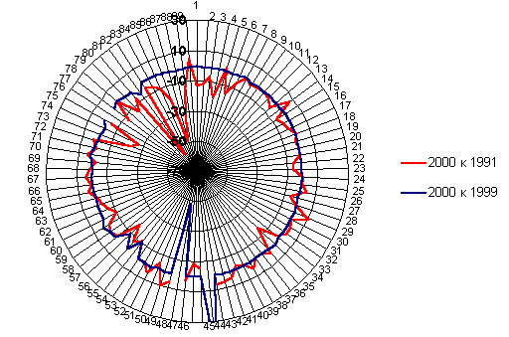
Рис. 3. Прирост численности городского населения регионов России, 1991-2000, %
Если убыль городского населения - новое явление, то сельское население России устойчиво сокращалось после переписи 1926 г. (см. рис. 1.1 и табл. 4). Региональная динамика имела свои особенности, но для значительной части регионов в нынешнем столетии было характерно уменьшение числа сельских жителей.
Между переписями 1926 и 1939 гг. убыль сельского населения произошла в 41 регионе: за 1939-1959 гг. - в 67, за 1959-1970 - в 61, за 1970-1979 - в 70, за 1979-1989 - в 54, после переписи 1989 г. - в 47 регионах (рис. 4).
В отличие от предшествующих межпереписных периодов сельское население выросло абсолютно и относительно как по России в целом, так и в ее отдельных крупных районах, прежде всего на Северном Кавказе и в Западной Сибири. Особенно значительно за 1989-1999 гг. увеличилось число сельских жителей в Республике Карелии (на 36%), Усть-Ордынском Бурятском автономном округе (почти на 30%), Республике Дагестан и Оренбургской (на 25-26%), а также в Калининградской (20%) областях.
После непродолжительного периода роста - 1991-1994 гг. - сельское население вновь стало сокращаться, причем более интенсивно в азиатской части страны. В 1999 г эта долговременная тенденция опять была слегка нарушена, но прирост сельского населения наблюдался лишь в 19 регионах, среди которых по интенсивности прироста выделяются республики Ингушетия, Северная Осетия-Алания и Дагестан, а также Оренбургская область.
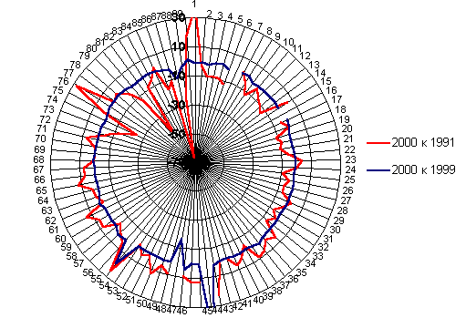
Рис. 4. Прирост численности сельского населения регионов России, 1991-2000, %
Хотя доминирующей тенденцией динамики населения 1990-х гг. была естественная убыль, заметную роль во многих регионах сыграло превращение части горожан в сельских жителей за счет преобразования городских поселений в сельские, а также миграция (рис. 5).
В ряде случаев решающими были административно-территориальные преобразования (наиболее яркие примеры - Усть-Ордынский Бурятский и Коми-Пермяцкий автономные округа, республики Карелия и Калмыкия, Оренбургская область), в других - процессы межрегиональной и межстрановой миграции (Чукотский, Таймырский и Ненецкий автономные округа, Якутия). Реже интенсивная убыль городского населения была обусловлена и тем, и другим фактором вместе (в республиках Кабардино-Балкарии, Карачаево-Черкесии, Бурятии, Коряксюм, Эвенкийском и Ямало-Ненецком автономных округах, Тюменской, Камчатской и Магаданской областях). В некоторых регионах Севера и Дальнего Востока снижение численности горожан было обусловлено всеми тремя компонентами, включая естественную убыль населения (в Мурманской, Архангельской, Сахалинской, Амурской, Читинской и Иркутской областях, Хабаровском и Приморском краях, Республике Коми). Городское население Европейского Центра росло за счет миграционного притока, который, однако, в большинстве случаев не перекрывал естественную убыль.
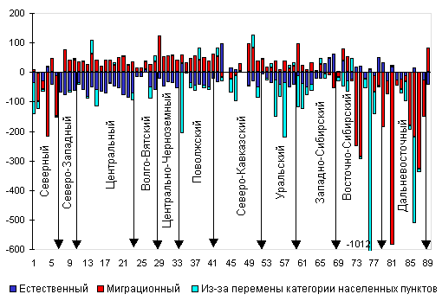
Рис. 5. Компоненты прироста (убыли) городского населения России на 1000 человек, 1991-1999
Механический прирост сыграл решающую роль и в динамике числа сельских жителей, хотя для сельского населения характерен больший размах вариации естественного прироста по регионам и более интенсивный рост за счет административно-территориальных преобразований (рис. 6).
В результате во многих регионах России стала уменьшаться доля городского населения. В периоды между переписями удельный вес горожан редко сокращался - лишь в 2-3 регионах. За годы, прошедшие после переписи 1989 г., он сократился в 42 регионах. И хотя, начиная с 1995 г., рост доли городского населения в России возобновился, даже в 1998 г. насчитывалось 20 субъектов Федерации, в которых она убывала, а в 1999 г. - 32.
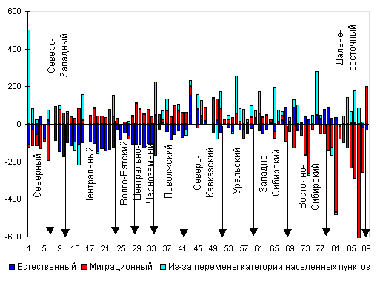
Рис. 6. Компоненты прироста (убыли) сельского населения России на 1000 человек, 1991-1999
Больше всего за 1989-1999 гг. доля городских жителей сократилась на Северном Кавказе, который и так является наименее урбанизированным районом России (с 57,3 до 55,3%), а также в Западной Сибири (с 72,8 до 71,1%). В целом сокращение было более интенсивным на азиатской части России. Рост доли горожан за эти годы не прерывался в Центрально-Черноземном (с 60,3 до 62,6%) и Волго-Вятском (с 68,9 до 70,6%) районах. После некоторого снижения в 1992-1993 гг. она вновь стала увеличиваться в Центральном, Северном, Восточно-Сибирском и Дальневосточном районах и стабилизировалась в Северо-Западном и Поволжском районах.
Общим итогом региональной динамики городского и сельского населения стало нарастание разрыва между городским Европейским Центром и сельским Юго-Востоком. Если в 1959 г. совокупная доля Центрального, Северо-Западного, Волго-Вятского и Центрально-Черноземного экономических районов в городском населении России составляла 40,7%, а в сельском - 41,0, то к 2000 г. - соответственно 39,4 и 28,7%. При этом доля Северного Кавказа в сельском населении России повысилась с 11,9 до 20,2%.
Таблица 5. Распределение городского населения федеральных округов Российской Федерации по типам поселений на начало 2000 г., %
 | РФ | Центра-льный | Северо-Западный | Южный | Приволж-ский | Уральский | Сибир-ский | Дальне-восточный
В городах | 88,9 | 89,9 | 91,8 | 89 | 89,3 | 89,8 | 86,6 | 79,4
в т. ч. с числом жителей, тыс. чел.:
1000 и выше | 23,1 | 28,3 | 39,2 | 8 | 25,2 | 23,3 | 17,4 | -
500-1000 | 12,7 | 10,4 | - | 13 | 19,8 | 5 | 5,4 | 22,3
100-500 | 26,5 | 25,8 | 26,7 | 36,3 | 21,8 | 23,6 | 28 | 27,9
50-100 | 11,1 | 10,4 | 7,7 | 14,8 | 10,5 | 15,2 | 10,9 | 10
20-50 | 11 | 9,9 | 10,5 | 13,8 | 8,6 | 18,2 | 8,9 | 13,5
10-20 | 3,8 | 4,1 | 6,3 | 3 | 2,9 | 4,2 | 3,2 | 3,5
До 10 | 0,7 | 1 | 1,3 | 0,1 | 0,5 | 0,3 | 0,4 | 2,2
В поселках городского типа: | 11,1 | 10,1 | 8,2 | 11 | 10,7 | 10,2 | 13,4 | 20,6
Тенденция абсолютной и относительной убыли городского населения в целом и крупнейших городов, в частности, тормозит формирование и без того недостаточно развитой сети городских поселений на огромной территории России (табл. 5). В азиатской части страны расположены лишь 2 города с числом жителей, превышающим 1 млн. человек, 7 городов с числом жителей от 500 тыс. до 1 млн. человек и 29 городов с числом жителей от 100 до 500 тыс. человек. В Сибири и на Дальнем Востоке значительная часть горожан проживает в городских поселениях, которые, по существу, не могут выполнять функции городов, о чем наглядно свидетельствуют массовые преобразования поселков городского типа в сельские населенные пункты.
За период после переписи 1989 г. население увеличилось лишь в 5 из 12 городов - "миллионников" (табл. 6). Но в Санкт-Петербурге этот рост был обеспечен только благодаря тому, что в 1998 г. населенные пункты, ранее подчиненные городской администрации, были законодательным актом превращены в административные районы города (см. сноску 11). Прирост населения в Казани, Новосибирске и Омске составил доли процента, в Уфе немного превысил 1%.
В группе городов с числом жителей от 500 тыс. до 1 млн. человек население сократилось в 7, увеличилось в 14 раз. Наибольшая убыль населения - на 6,3% - произошла в Туле. Во Владивостоке она составила 4,4%, Барнауле, Саратове и Новокузнецке - около 3,5%. В последние годы население уменьшалось и в Волгограде, из-за чего он не смог удержаться в группе городов - "миллионников", как и Кемерово - среди городов с населением от 500 тыс. до 1 млн. человек. Одновременно с этим значительно выросло население Липецка и Тольятти (примерно на 15%), а также Ульяновска (6,8%) и Тюмени (5,5%). Липецк и Тюмень пополнили эту группу городов в 1990-х гг.
Таблица 6. Динамика численности населения крупнейших городов Российской Федерации, 1897-2000 г., тыс. человек
 | 1897 | 1926 | 1939 | 1959 | 1970 | 1979 | 1989 | 2000
Москва | 1039 | 2080 | 4604 | 6096 | 7063 | 7970 | 8782 | 8389
Санкт-Петербург | 1265 | 1619 | 3119 | 3003 | 3552 | 4073 | 4460 | 4694
Новосибирск | ... | 120 | 404 | 886 | 1161 | 1312 | 1392 | 1399
Нижний Новгород | 90 | 222 | 644 | 942 | 1170 | 1344 | 1403 | 1357
Екатеринбург | 43 | 140 | 423 | 779 | 1025 | 1211 | 1298 | 1266
Самара | 90 | 176 | 390 | 806 | 1027 | 1193 | 1206 | 1156
Омск | 37 | 162 | 289 | 581 | 821 | 1014 | 1148 | 1149
Казань | 130 | 179 | 406 | 667 | 869 | 993 | 1094 | 1101
Уфа | 49 | 99 | 258 | 547 | 780 | 978 | 1078 | 1091
Челябинск | 20 | 59 | 273 | 689 | 875 | 1030 | 1107 | 1083
Ростов-на-Дону | 119 | 308 | 510 | 600 | 789 | 934 | 1019 | 1013
Пермь | 45 | 121 | 306 | 629 | 850 | 999 | 1040 | 1010
Среди городов с числом жителей от 100 до 500 тыс. человек убыль населения произошла в 72 городах из 131. Грозный был практически разрушен в результате военных действий, Колпино стало районом Санкт-Петербурга. Кроме этого, значительная убыль населения произошла в Магадане и Норильске (порядка 20%), Петропавловске-Камчатском и Мурманске (15%), Ухте и Прокопьевске (10-12%). Напротив, значительный прирост отмечался в Зеленограде (31%), Старом Осколе (23%), Нижнекамске, Элисте, Северске, Муроме и Белгороде (14-17%). Численность наличного населения Назрани - столицы Республики Ингушетии - в результате значительного наплыва беженцев из Чечни превысила 100 тыс. человек.

